Обласний конкурс патріотичного виховання

Орденоносці у моєму домі
Заранкін Володимир Михайлович

Роботу виконала учениця 6 класу
Любимівської ЗОШ І-ІІІ ступенів
Лигун Софія
Учитель Лигун Г.В.

2015р.
"Через года, через векапомните…!"
Р. Рождественский

Ніколи ми не забудемо весну 1945 року. Вона живе не тільки у спогадах ветеранів Великої Вітчизняної війни. Вона увійшла в пам’ять молодих і зовсім юних. І наповнює гордістю серце кожного нашого сучасника за свій народ, який у найжорстокішій і найважчій війні в історії людства зупинив фашистське нашестя, захистив людство від страшної коричневої чуми – фашизму.
І часто ми повторюємо слова талановитого російського поета минулого століття Роберта Рождєственського "О тех, кто уже не придет никогда, заклинаю, помните!" Зберегти пам’ять нам допомагають фільми, книги, полотна художників, пам’ятники, пісні. Віддати забуттю цю сторінку нашої історії неможливо ще і тому, що практично кожна сім’я береже пам’ять про близьких і рідних, у долі яких втрутилася війна.
У нашій сім’ї свято бережеться пам’ять про мого прадідуся, батька моєї бабусі, Заранкіна Володимира Михайловича.
Коли я прошу бабусю розповісти про її тата та його бойовий шлях, очі її стають задумливими і сумними, вона дістає заповітну шкатулку, де зберігаються дідусеві нагороди, документи, і, беручи в руки його портрет, починає розповідь.
В один із холодних осінніх днів 1912 року у місті Херсоні у бідній єврейській родині народилася довгождана дитина – хлопчик, якого назвали Володимиром. Але дитинство одинака не було легким, бо рано хлопчик лишився без батька, а мати, українка за походженням, не мала підтримки від рідні і виховувала сина сама. Заробляла на життя вона тим, що шила білизну для багатіїв, вважалася чудовою майстринею і мала завжди багато замовлень, але праця білошвейки була дуже виснажливою. Щоб забезпечити майбутнє своєму сину, вона, не розгинаючись, працювала і вдень, і вночі.
Володя після закінчення семи класів вступив до ФЗУ (так тоді називалися фабрично-заводські училища, які давали робітничу професію) і отримав кваліфікацію електрика. Після закінчення училища за розподіленням був направлений у село Нововоскресенське Нововоронцовського району Херсонської області. Треба додати, що професія електрика на той час була дуже престижною, бо електрифікація більшості сіл ще тільки починалася. У тому селі він зустрів свою майбутню дружину, мою прабабусю Оляну, одружився, і в 1937 році у них народився син. Але через два роки прадідуся Володимира призвали до служби в армії. Війна для нього почалася у 1939 році у Фінляндії. У 1941 році він став учасником Великої Вітчизняної війни. Пройшов з боями до кордонів Батьківщини і далі аж до самого серця Німеччини – Берліна. І хоча війна офіційно закінчилася у травні 1945 року, дідусь продовжував служити іще майже рік і повернувся додому навесні 1946 року.
Повернувся, але з підірваним здоров’ям бо за сім років військової служби неодноразово був поранений, два рази тяжко, лікувався у госпіталях і знову повертався на передову. Після останньої контузії у нього поступово почала відмовляти права рука, і під кінець життя він зовсім нею не володів. Моя бабуся, яка народилася в 1947 році, пам’ятає, як із тіла її тата лікарі виймали осколки, що багато років після війни знаходилися у ньому. Дідусь Володя не любив згадувати провійну, але інколи починав розповідати. Із цих окремих розповідей малювалася картина тяжких буднів солдата, коли доводилося іти у сніг і в дощ розгрузлими дорогами війни, рятувати загрузлу машину або разом з кіньми тягнути віз із боєприпасами з багнюки. Особливо болісними були його спогади про загиблих товаришів, про госпіталь. Тут він надовго замовкав і сумно дивився кудись перед собою, не помічаючи присутніх. Одного разу, пригадує бабуся, вона попросила його розповісти, за що він отримав орден Червоної Зірки.

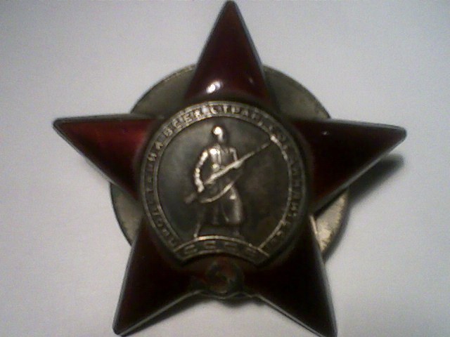
Спочатку відповідь була короткою :"Після того бою всім давали, і мені теж". "Що ж то за бій був такий?" – домагалася бабуся. І він розповів, що під час форсування річки (бабуся дуже жалкує, що не запам’ятала назви цієї річки) близько двох десятків воїнів, серед яких був і він, першими перетнули її і окопалися на протилежному березі, отже, прийняли вогонь на себе, доки інші теж переправилися. Із них залишилося живими вісім чоловік. Усіх їх нагородили орденами. Ось що означали його слова.
Повернувшись із війни, він деякий час іще працював електриком, але контузія все більше давалася взнаки, і він працював спочатку експедитором, а потім сторожем. Був він доброю людиною, співчутливим до інших людей. Його поважали односельці, завжди відмічали його порядність і чесність.
Помер він у травні 1981 року. Я не знала його особисто. Ми розминулися з ним у часі. На час мого народження йому могло б бути 84. Але доля відміряла йому не багато часу для життя і багато випробувань. У моїй уяві він – скромний трудівник війни, але водночас і герой, гордість нашого роду.
Минають роки. Незабаром виповниться 65 років з тієї травневої ночі, коли замовкли останні постріли гармат, розриви снарядів, прийшов довгоочікуваний мир, оплачений ціною крові і сліз.
Все далі відходять грізні і важкі роки Великої Вітчизняної війни, але не згасає пам'ять про тих, хто захистив рідну землю від ворогів.
Усі чесні люди світу шанують переможців і в безмежній вдячності схиляють голови перед пам’яттю тих, хто забезпечив величний День Перемоги.

